


Informatīvais ziņojums
“Par nacionālas iniciatīvas “Study in Latvia” turpmāko finansēšanu”

Izglītības un zinātnes ministrija



2025.gads

Saturs
Saturs
Saturs 2
Informatīvā ziņojuma kopsavilkums 3
Situācijas raksturojums 4
Ārvalstu studentu ekonomiskais pienesums un sasaiste ar valsts prioritātēm 8
“Study in Latvia” darba novērtējums 10
Secinājumi un nākamie soļi 13
Finansējuma pārdale no IZM resora 18
Turpmākās rīcības indikatīvais plāns 19

Informatīvā ziņojuma kopsavilkums

Ārvalstu studentu piesaiste ir kļuvusi par nozīmīgu Latvijas tautsaimniecības un cilvēkkapitāla attīstības stratēģijas daļu, kā to paredz gan Nacionālais attīstības plāns, gan "Cilvēkkapitāla attīstības stratēģijas rīcības plāna projekts".
Starptautiskie studenti ir viens no resursiem augsti kvalificēta darbaspēka piesaistei Latvijā, un viņu piesaistei ir tiešs ieguldījums valsts ekonomikā. Centrālā loma šī mērķa īstenošanā ir nacionālajai iniciatīvai "Study in Latvia", kas ar savu darbu jau ir panākusi ievērojamus rezultātus.
2024. gadā Latvijā grāda ieguvei studēja 11 542 ārvalstu studenti jeb 16% no kopējā studentu skaita (IZM dati, 2024. oktobris) no 116 pasaules valstīm (to starp, Eiropas Savienības valstīm), kas Latviju ierindo 10./11. vietā OECD valstu vidū un 6. vietā ES. Saskaņā ar domnīcas LaSER pētījumu (2024.) starptautiskie studenti gadā sniedz Latvijas ekonomikai pienesumu ap 385 miljoniem eiro, galvenokārt ar studiju maksu, patēriņu un netiešo darba vietu radīšanu, kas rada ietekmi dažādās nozarēs.
Līdz ar studentu skaita pieaugumu, valstiskā līmenī arvien nozīmīgāks kļūst jautājums par kvalitatīvu un mērķtiecīgu studentu piesaisti, nodrošinot, ka Latvijā ierodas motivēti un talantīgi jaunieši. "Study in Latvia" ir galvenais instruments šī mērķa sasniegšanai no valsts pārvaldes puses, līdz ar atbildīgu augstskolu darbu. Iniciatīva ne tikai nodrošina uzticamu un vienotu informāciju par studiju iespējām, bet arī pilda sekretariāta funkcijas "Vienošanās par labu praksi ārvalstu studējošo piesaistē un studiju nodrošināšanā", tādējādi iedzīvinot vienotus kvalitātes standartus ārzemju studentu piesaistē. Tāpat “Study in Latvia” aktīvi iesaistās imigrācijas politikas pilnveidošanā, palīdzot izstrādāt mehānismus efektīvākai studentu atlasei un viņu ceļa izsekošanai no pieteikuma līdz absolvēšanai.
Šis stratēģiski nozīmīgais darbs, kas nodrošina gan kvantitatīvu, gan kvalitatīvu pienesumu Latvijas cilvēkkapitālam, šobrīd ir apdraudēts. Iniciatīvas finansējums, kas līdz šim tika segts no ES programmu līdzekļiem, pilnībā izbeigsies 2025. gada nogalē. Tā pārtraukšana nozīmētu atteikšanos no centrālās platformas, kas koordinē sadarbību starp augstskolām, valsts pārvaldes, drošības iestādēm un dienestiem kvalitātes un imigrācijas jautājumos. Arī augstskolas, kas augsti novērtējušas "Study in Latvia" darbu, uzsver nepieciešamību saglabāt šo dialoga formātu un atbalstu studentu piesaistei.
Lai nodrošinātu Latvijas ekonomikas un cilvēkkapitāla attīstības mērķu sasniegšanu, ir nepieciešams veikt stratēģisku ieguldījumu "Study in Latvia" turpmākajā darbībā. Šis ziņojums kā vienīgo ilgtspējīgo risinājumu piedāvā nodrošināt iniciatīvai stabilu finansējumu no valsts budžeta, sākot ar 2026. gadu, finansējumu pārdalot no Izglītības un zinātnes ministrijas resora. Nodrošinot finansējumu "Study in Latvia" turpmākajai darbībai, tiks sekmēta gan veiksmīgi uzsāktās sadarbības turpināšana, gan jaunas kapacitātes attīstība, kas nepieciešama mērķtiecīgai un kvalitatīvai ārvalstu studentu un diasporas piesaistei Latvijas augstskolām.

Situācijas raksturojums

Nacionālās iniciatīvas “Study in Latvia” darbības mērķis ir nodrošināt vienotu kvalitātes standartu iedzīvināšanu ārvalstu studentu piesaistei, palielināt motivētu ārvalstu studentu skaitu Latvijas augstskolās, nodrošināt koordinētu valsts pārvaldes iestāžu sadarbību ar ārvalstu studentu piesaisti aktuālos jautājumos. Tāpat arī tā sniedz starptautiskai auditorijai informāciju par ārvalstniekiem paredzētām kvalitatīvām un akreditētām studiju programmām Latvijas labās prakses augstskolās, sniegt praktisku atbalstu labās prakses augstskolām ārvalstu studentu piesaistei, veicināt Latvijas augstākās izglītības starptautiskā prestiža pastāvīgu attīstību, sekmēt Latvijas augstākās izglītības eksportspēju. Šo iniciatīvu, saskaņā ar savu nolikumu, īsteno Valsts izglītības attīstības aģentūra (turpmāk – aģentūra).
Iniciatīva pastāv kopš 2008.gada, kad to īstenoja Akadēmiskās informācijas centrs, 2019.gadā Izglītības un zinātnes ministrija (turpmāk – IZM) iniciatīvas īstenošanu nodeva aģentūrai, taču finansējums tās nodrošināšanai netika piešķirts. Aģentūra, vienojoties ar ministriju, sākotnēji uzņēmās “Study in Latvia” platformas uzturēšanu un aktivitāšu nodrošināšanu, izmantojot pieejamos resursus no budžeta apakšprogrammas 70.07.00 "Eiropas Savienības, starptautiskās sadarbības programmu un inovāciju izglītības jomā īstenošanas nodrošināšana" uzkrātajiem ES Mūžizglītības programmas ārvalstu finanšu palīdzības (turpmāk - ĀFP) līdzekļiem.
“Study in Latvia” ietvaros īstenoto darbību virzieni un aktivitāšu apjoms, salīdzinot pa gadiem periodā no 2019.gada līdz šim brīdim, ir krietni pieaudzis, līdz ar to palielinājies ikgadējo izdevumu apjoms, kas ĀPF atlikuma krājumus strauji tuvina deficītam līdz 2025.gada beigām. Attiecīgi nepieciešams rast risinājumu tālākai iniciatīvas finansēšanai.
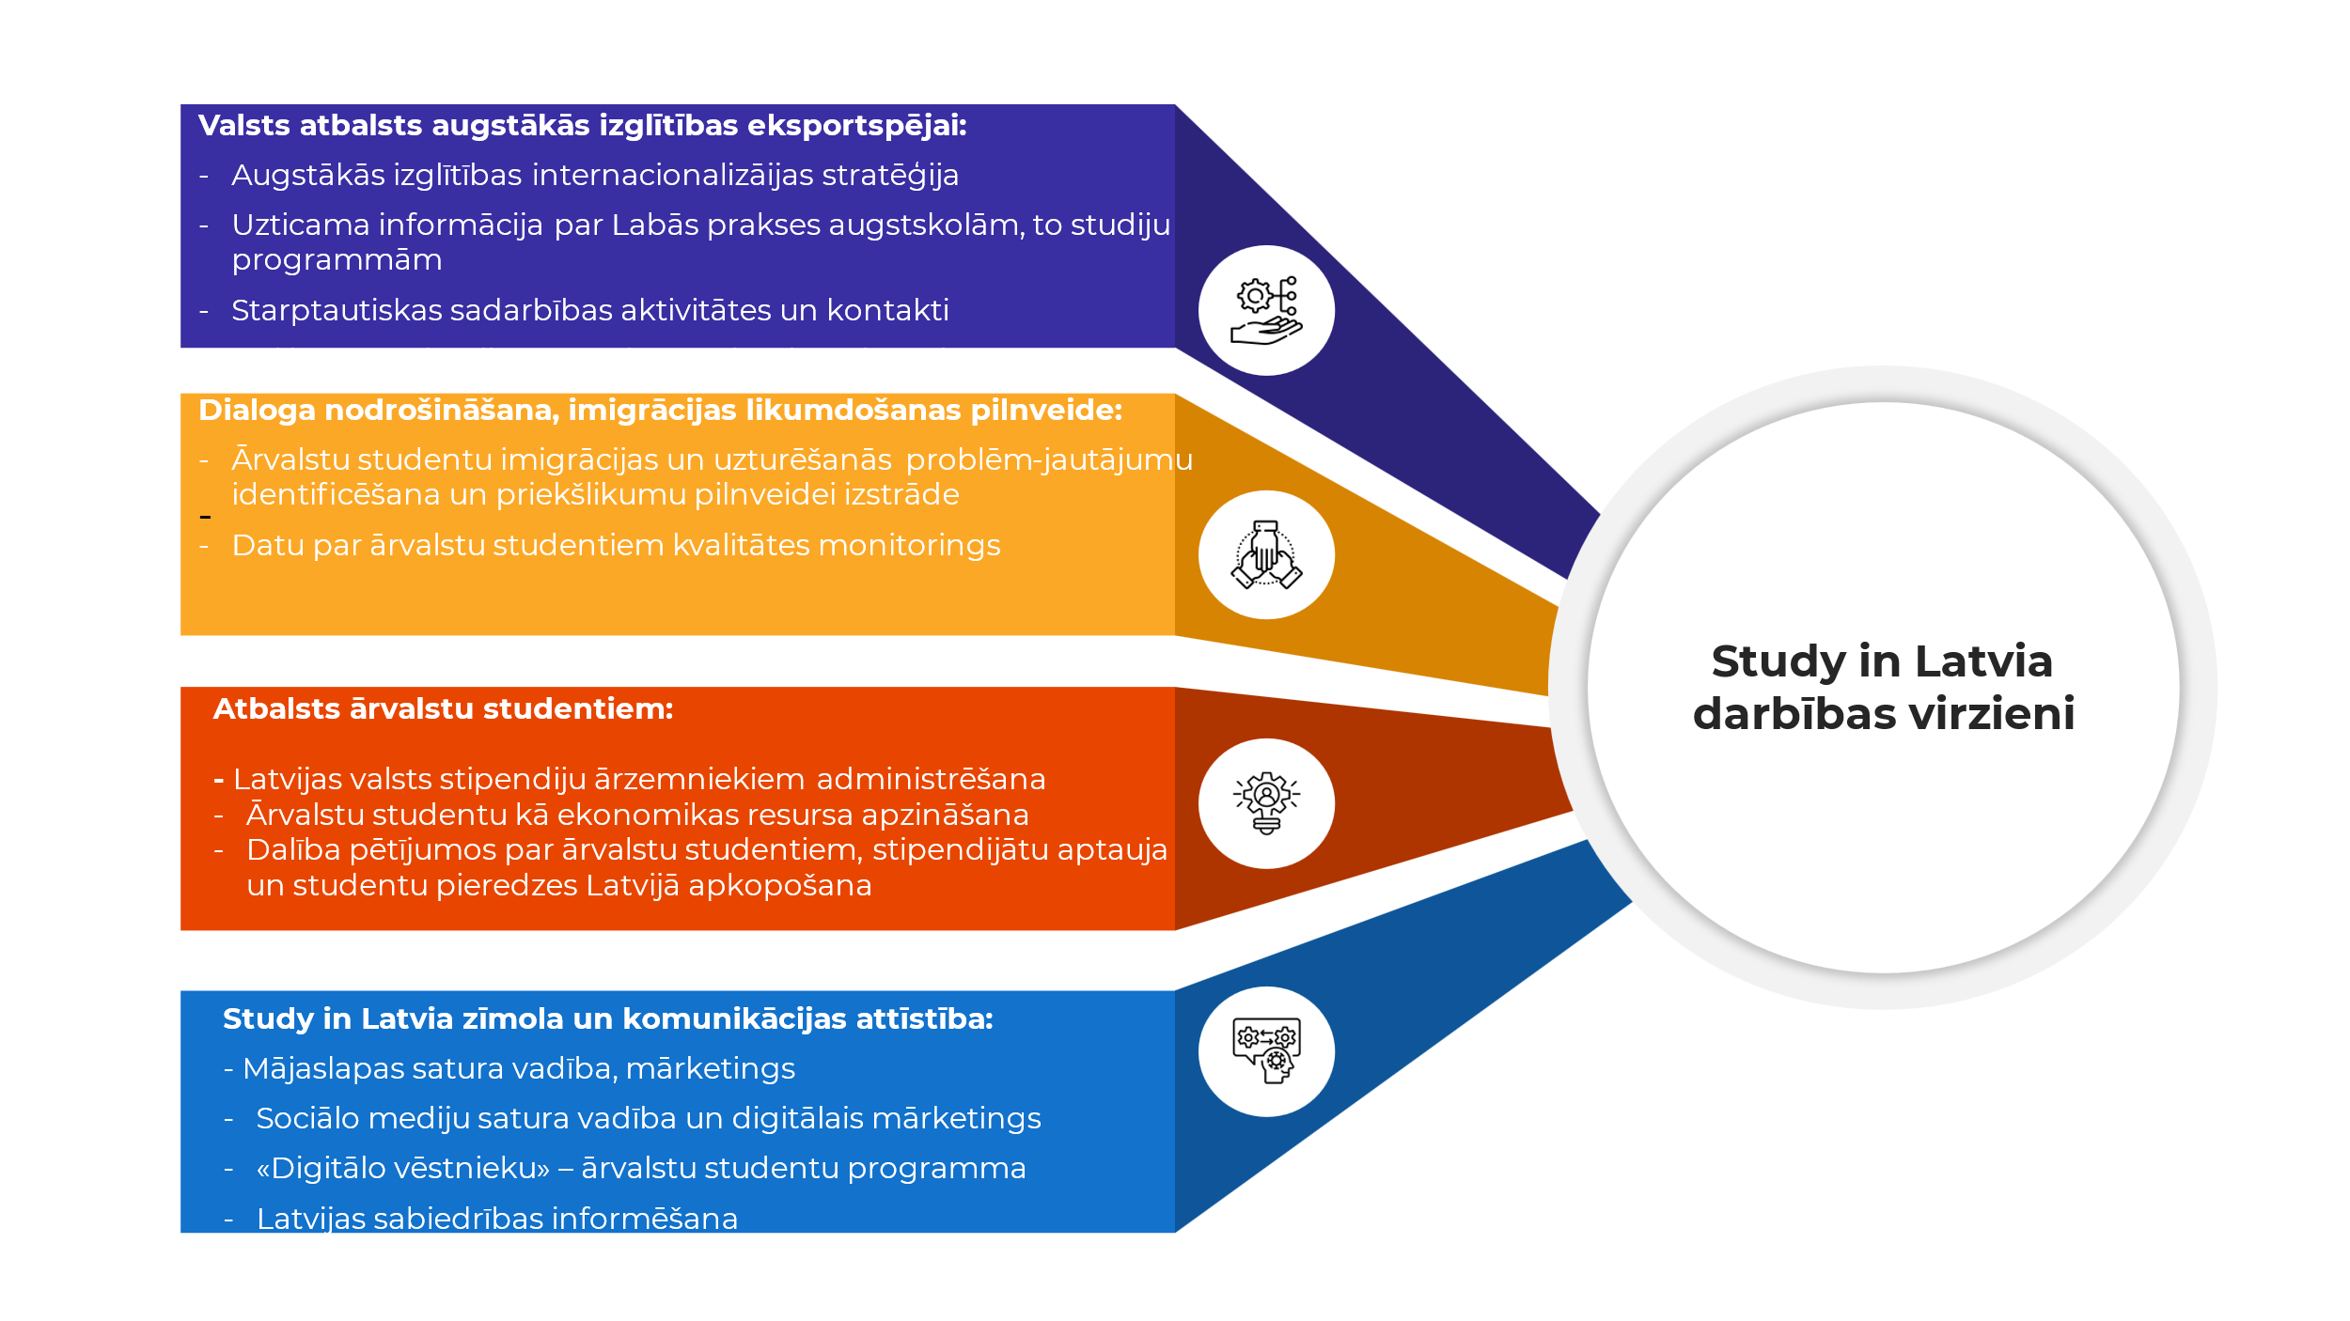
Palielinoties ārvalstu studējošo skaitam un arī to ekonomiskajai nozīmei, sākot no 2021. gada tika intensificēts “Study in Latvia” darbs. Kā viens no rīkiem, ko “Study in Latvia” izmanto iestāžu darba koordinēšanai ir Vienošanās par labu praksi ārvalstu studējošo piesaistē un studiju nodrošināšanā. Kopš 2022.gada septembra Vienošanos ir parakstījušas 16 augstskolas, izveidota sadarbība ar šīm augstskolām Latvijas augstākās izglītības eksportam, un “Study in Latvia” kopīgi ar augstskolām piedalās organizāciju un studentu piesaistes izstādēs “Study in Latvia” mērķa valstīs (piemēram, Gruzijā, Vācijā, Ukrainā u.c., kā rezultātā panākts ārvalstu studentu pieaugums Latvijas labās prakses augstskolās.
Kopš 2023.gada “Study in Latvia” uztur dialogu ar visām valsts pārvaldes iestādēm un visām augstskolām ārvalstu studentu piesaistē (no 2025.g. - arī diasporas vidū), kā arī aktuālo jautājumu risinājumu izstrādei, piemēram, attiecībā uz imigrāciju, starpinstitūciju sadarbību, konsulārajiem jautājumiem. Papildus “Study in Latvia” apkopo aktuālo informāciju par ārvalstu studentiem no Ārlietu ministrijas, Iekšlietu ministrijas, Pilsonības un migrācijas lietu pārvaldes, Izglītības kvalitātes valsts dienesta, pieejamo administratīvo datu analīzi, piemēram, par ārvalstu studentu nodarbinātību kā arī piedalās pētījumu izstrādē par ārvalstu studentiem Latvijā.
“Study in Latvia” darbs arī ir ļāvis attīstīt kompetenču kodolu par izglītības imigrācijas politiku un procedūrām gan no valsts iestāžu (drošības iestāžu un dienestu, vēstniecību u.c.), gan augstskolu puses. Iniciatīvas īstenošanā aģentūra cieši sadarbojas ar Izglītības un zinātnes ministriju (turpmāk – IZM), kas izmanto “Study in Latvia” kompetenci, lai sniegtu priekšlikumus imigrācijas politikas attiecībā uz ārvalstu studentiem pilnveidošanā. Tāpat arī “Study in Latvia” kompetence palīdzēja izveidot 2025. gada martā prezentēto IZM rīcības plānu ārvalstu studentu piesaistes pilnveidei un uzlabošanai. Tas ietver esošās augstskolu prakses apkopošanu un analīzi no augstskolu sniegtās informācijas, gan pieejamajiem administratīvajiem datiem, gan pieejamo datu analīzi par ārvalstu studentiem no pieteicēja līdz absolventam un šo gaitu izsekošanai Latvijā. No 2025. gada aprīļa “Study in Latvia” arī strādā pie augstākās izglītības internacionalizācijas stratēģijas ietvara.
“Study in Latvia” arī regulāri sniedz pārskatus par situāciju par ārvalstu studentiem Latvijā un ar viņu uzturēšanos Latvijā saistītajiem izglītības un nodarbinātības jautājumiem Saeimas komisiju sēdēs 2023. un 2024. gadā. 2025. gadā “Study in Latvia” kopā ar augstskolām ir uzsākusi darbu pie diasporas informēšanas par iespējām iegūt augstāko izglītību Latvijā, kā arī apkopo praktisku informāciju tieši diasporas jauniešiem un viņu vecākiem, kas tiks izplatīta diasporas pasākumos Latvijā 2025.gadā, kā arī izplatīta caur diasporas organizācijām. Plānots “Study in Latvia” mājas lapā www.studyinlatvia.lv ieviest atsevišķu sadaļu diasporai.

“Study in Latvia” galvenās funkcijas un darbības:

- Stratēģiskā plānošana un attīstība
  - Ārvalstu studentu piesaistes mērķa tirgu un starptautisko konferenču piedāvājuma saskaņošana ar augstskolām.
  - Latvijas augstākās izglītības internacionalizācijas stratēģijas ietvara izstrāde.
  - Tikšanos organizēšana ar augstskolām un aktivitāšu plānošana definētajos mērķa tirgos.
- Kvalitātes veicināšana un "Labās prakses" administrēšana
  - "Vienošanās par labu praksi ārvalstu studējošo piesaistē un studiju nodrošināšanā" administrēšana, pilnveidojot administratīvās procedūras.
  - Pieteikumu izskatīšana un Vienošanās Vērtēšanas komisijas darba koordinēšana.
  - Izglītojošu pasākumu nodrošināšana augstskolām atbilstoši identificētajām vajadzībām.
- Atbalsts IZM normatīvo aktu grozījumu sagatavošanā un vadlīniju izstrādē. Starpinstitūciju sadarbības koordinācija
  - Regulāras sadarbības uzturēšana ar Izglītības un zinātnes ministriju.
  - Sadarbības uzturēšana ar Latvijas un ārvalstu vēstniecībām un Ārlietu ministrijas Konsulāro departamentu.
  - Sadarbība ar citām iesaistītajām pusēm: Ārlietu ministriju, Ekonomikas ministriju, Iekšlietu ministriju, Izglītības kvalitātes valsts dienestu, Latvijas Studentu apvienību u.c.
  - Sadarbība ar Baltijas valstu partneriem pieredzes apmaiņas nolūkos.
- Starptautiskais mārketings un pasākumu organizēšana
  - Dalības organizēšana starptautiskajā izglītības izstādē EAIE 2025 Gēteborgā ar nacionālo stendu.
  - Dalība starptautiskās izglītības izstādēs studentu piesaistei (B2C) virtuāli vai klātienē (piem., “Study in Europe” ES delegācijās trešajās valstīs, privātā sektora organizētajās izstādēs u.c.)
  - Dalība "Study in Europe" sanāksmēs, vebināros un semināros.
  - Pasākumu organizēšana latviešu diasporai sadarbībā ar augstskolām un Ārlietu ministriju.
- Zīmola komunikācija un digitālais mārketings
  - "Study in Latvia " tīmekļvietnes `www.studyinlatvia.lv` satura pilnveide, mārketings (SEO, Google Ads) un studiju programmu datubāzes uzturēšana.
  - Regulāra satura publicēšana sociālajos tīklos `X, `Facebook` un `Instagram`.
  - "Digitālo vēstnieku" programmas administrēšana, koordinējot 11 ārvalstu studentu darbu.
  - Informatīvo un reprezentatīvo materiālu (brošūru, suvenīru, fotomateriālu) izstrāde un atjaunošana.
- Stipendiju programmu administrēšana
  - Latvijas valsts stipendiju ārzemniekiem normatīvā regulējuma aktualizēšana.
  - Stipendiju konkursu izsludināšana, pieteikumu administrēšanas organizēšana, vērtēšanas komisijas darba nodrošināšana.
  - Latvijas valsts stipendijas elektroniskās iesniegumu sistēmas attīstīšana.
  - Informācijas apkopošana un izplatīšana par ārvalstu valdību piedāvātajām stipendijām.
- Ārvalstu studentu nodarbinātības veicināšana
  - Ārvalstu studentu un absolventu nodarbinātības datu pieejamības apsekošana un apkopošana sadarbībā ar Centrālo statistikas pārvaldi.
  - Informatīva atbalsta sniegšana ārvalstu studentiem un augstskolām par darba iespējām Latvijā.
  - Līdzdalība rīcības plāna izstrādē ārvalstu studentu oficiālas nodarbināšanas veicināšanai.

Nozīmīgākie “Study in Latvia” sasniegumi laika posmā no 2021. līdz 2025.gada pirmajai pusei:
- Latvijas valsts stipendiju ārzemniekiem normatīvu un sistēmu pārskatīšana – daudzsektoru interešu iestrādne un normatīvu grozījumu priekšlikumu iesniegšana IZM.
- Ārvalstu studentu kā nodarbinātības resursa apzināšanās iekļaušana Cilvēkkapitāla attīstības stratēģijas rīcības plānā un nodarbinātības pasākumu organizēšana sadarbībā ar darba devējiem.
- Sniegti priekšlikumi normatīvo aktu pilnveidošanai par ārvalstu studentu piesaisti Latvijas augstskolām kontekstā ar valsts kopējo imigrācijas politiku.
- Laika posmā no 2022.-2023.gadam izstrādāti priekšlikumi normatīvajiem aktiem un administrētas Ukrainas civiliedzīvotāju stipendijas studentiem un pētniekiem, kā arī, karam Ukrainā uzsākoties, no 2022.gada marta līdz augustam koordinēja un nodrošināja Rīgas domes Ukrainas civiliedzīvotāju centrā 800 klātienes un attālinātās konsultācijas par augstākās un vidējās profesionālās izglītības ieguves iespējām Latvijā.
- Labas un konstruktīvas sadarbības izveide ar labās prakses augstskolām. Dalība kopā ar augstskolām studentu piesaistes un starptautiskajās organizāciju izstādēs, piesaistot ārvalstu studentus un veidojot jaunas starptautiskās partnerības.
- Digitālo kampaņu īstenošana mērķa valstīs jauniešiem un viņu vecākiem, popularizējot Latvijas augstskolas un Latviju kā pievilcīgu studiju vietu sociālajos medijos, kā arī vienotas mājas lapas uzturēšana par augstāko izglītību (to starp, studiju programmām svešvalodās Labās prakses augstskolās) un dzīvi Latvijā, kā arī Labās prakses augstskolu piedāvātajām studiju programmām svešvalodās.

“Study in Latvia” ir arī būtiska iniciatīva Eiropas stratēģisko mērķu sasniegšanā saskaņā ar Eiropas Komisijas Izglītības, jaunatnes, sporta un kultūras ģenerāldirektorāta (EAC ĢD) darba plāniem augstākajā izglītībā kā arī Eiropas komisijas “Eiropas Universitāšu stratēģiju” (angļu val.- "European Strategy for Universities"). “Study in Latvia” aktīvi piedalās Eiropas augstākās izglītības starptautiskās sadarbības veicināšanā, kā daļa no “Study in Europe” projekta. Šī iniciatīva ne tikai stiprina Latvijas akadēmisko atpazīstamību, bet arī veicina mūsu studentu un zinātnieku integrāciju globālajā izglītības telpā, padarot Latviju par pievilcīgu un atvērtu mācību vietu starptautiskajiem studentiem.

Ārvalstu studentu ekonomiskais pienesums un sasaiste ar valsts prioritātēm

Latvijā, līdzīgi kā daudzās citās Eiropas valstīs, ārvalstu studentu piesaiste kļūst arvien nozīmīgāka, ņemot vērā demogrāfiskās pārmaiņas un vietējo studentu skaita samazināšanos. Latvijā jau vairākas desmitgades vērojamas būtiskas demogrāfiskās pārmaiņas – dzimstības līmenis samazinās un pieaug sabiedrības novecošanās. Kopš 2008. gada Latvijā vērojams dzimstības samazinājums: 2024. gadā dzimušo skaits bija ap 12,5 tūkstoši bērni, kas ir par 13% mazāk nekā 2023. gadā un ir zemākais dzimušo skaits pēdējos simts gados. Līdz ar to Latvijas augstskolās ir arī mazāks studentu skaits, un ievērojams kritums būs sākot ar 2027.gadu.
Pēc IZM nākotnes prognozēm studenti vecumā no 18-22 gadiem laika posmā no 2024.gadam līdz 2050.gadam samazināsies par aptuveni 8000 studentu.

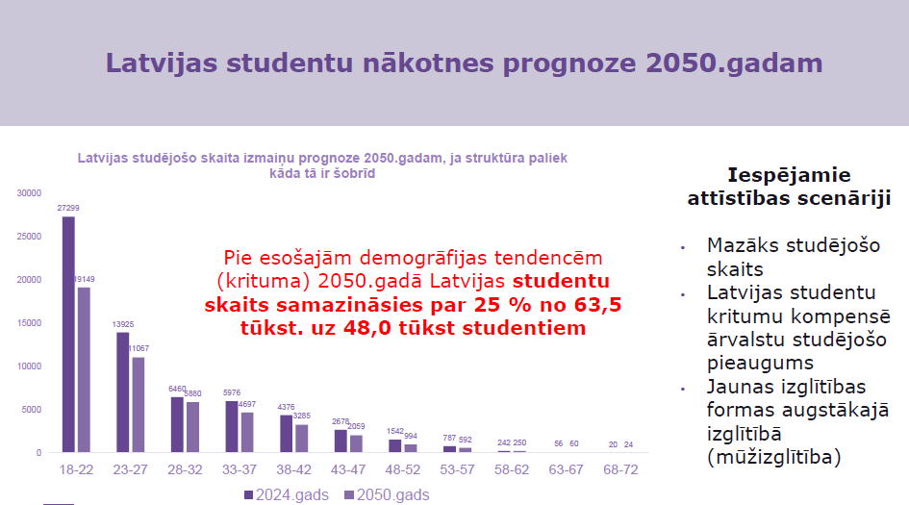

Gan Latvijas demogrāfijas situācija, gan konkurētspējas nodrošināšanā ārvalstu studentu piesaiste ir stratēģiski nozīmīgs virziens, kas ir dziļi nostiprināts valsts augstākā līmeņa attīstības dokumentos, un tā nozīme sniedzas tālāk par tiešiem ekonomiskiem ieguvumiem. Latvijas ilgtspējīgas attīstības stratēģijā līdz 2030. gadam noteiktais mērķis par 10% ārvalstu studentu īpatsvaru ir apzināts mehānisms, kā veicināt "smadzeņu cirkulāciju", kas ir vitāli svarīga inovāciju ekonomikā. Tas ne tikai kompensē vietējo talantu aizplūšanu, bet arī rada vidi, kurā globālas idejas un pieredze bagātina vietējo akadēmisko un uzņēmējdarbības ekosistēmu. Šo nepieciešamību detalizētāk pamato Nacionālais attīstības plāns 2021.-2027. gadam, kas uzsver vajadzību piesaistīt kvalificētu darbaspēku, lai risinātu strukturālu neatbilstību darba tirgū, īpaši augsto tehnoloģiju un pakalpojumu sektoros. Šo virzienu nostiprina arī Izglītības attīstības pamatnostādnes 2021.-2027. gadam, kas internacionalizāciju redz kā kvalitātes zīmi. Savukārt "Cilvēkkapitāla attīstības stratēģijas rīcības plāna projekts" (2024.-2027.) iezīmē būtisku politikas maiņu – no pasīvas cerības uz aktīvu darbību, atzīstot ārvalstu studentus par stratēģisku cilvēkkapitāla resursu un paredzot konkrētus soļus viņu noturēšanai, tādējādi veidojot ilgtermiņa pienesumu valstij.
Lai pilnvērtīgi novērtētu “Study in Latvia” ietekmi, ir būtiski ņemt vērā globālo augstākās izglītības tirgus attīstības tendences un studentu mobilitātes dinamiku. Starptautiskā konkurence par motivētiem talantiem Baltijas reģionā un Eiropas Savienībā kļūst arvien intensīvāka, jo valstis, tai skaitā arī Lietuva un Igaunija, investē mārketingā, digitālās platformās, studentu un darba devēju sadarbības modeļos un centralizētos “Study in” un “Work in” centros, lai piesaistītu studentus no stratēģiski svarīgām valstīm, noturētu augstākās izglītības prestižu, kā arī noturētu ārvalstu absolventus darba tirgū. Lietuvā 2024.-2025.gadā īstenoja pirmo ārvalstu absolventu apmaksātas prakses programmu vietējos uzņēmumos. Arī Polijā un Čehijā valdību līmenī ārvalstu talanta piesaiste (studentu un kvalificēta darba spēka) ir noteikta kā prioritāte.
Šajā kontekstā “Study in Latvia” iniciatīvas ilgtspējīgs finansējums ļautu Latvijai turpināt centienus mērķtiecīgi palielināt kvalitatīvu augstākās izglītības eksporta apjomu, padarot valsti konkurētspējīgu gan Baltijas, gan ES kontekstā.
Taču finansējuma pārtraukums vai resursu nepietiekama pārdale var radīt ilgtermiņa iztrūkumu starptautiskai konkurētspējai, studiju zīmola atpazīstamībai, augstskolu sadarbības koordinācijai, kā arī digitālās infrastruktūras zaudējumu. Tas nozīmētu ne tikai Latvijas prestiža pazemināšanos, bet arī informācijas vakuumu mērķa grupās un risku, ka privāti, neoficiāli avoti aizpilda valsts informācijas telpu ar kvalitātes ziņā zemāku saturu.

Starptautisko studentu 385 miljonu eiro pienesums ekonomikā gadā (domnīcas LaSER pētījums, 2024) ir nozīmīgs rādītājs ar reizinātāja efektu. Lielāko daļu tiešo ienākumu veido studiju maksa, kas daudzās augstskolās ne tikai sedz pašu programmu izmaksas, bet arī ļauj investēt laboratoriju modernizācijā un piesaistīt starptautiski atzītus pasniedzējus, tādējādi ceļot kvalitāti visiem studentiem. Otrs tiešais pienesums ir studentu tēriņi, kas uztur stabilu pieprasījumu īres tirgū, mazumtirdzniecībā un pakalpojumu sektorā, īpaši lielākajās pilsētās. Netiešā ietekme izpaužas caur darba vietām, kas tiek radītas un uzturētas šo studentu apkalpošanai, kā arī caur nodokļiem, ko nomaksā jau strādājošie 17% studentu (LaSER, 2024). Katrs students darbojas arī kā Latvijas tūrisma vēstnieks, jo viņu apciemojumi no ģimenes un draugu puses rada papildu ieņēmumus tūrisma nozarei.
Pašreizējā ārvalstu studentu kopiena, kas sastāda 11 542 studentus jeb 16% no kopējā studentu skaita (IZM, 2024. gada oktobra dati), ir kļuvusi par neatņemamu kvalitātes dzinuli Latvijas augstākajā izglītībā. Augstais īpatsvars, kas Latviju ierindo 10./11. vietā OECD valstu vidū un 6. vietā ES (OECD, 2023), rada vidi, kurā augstskolas ir spiestas konkurēt starptautiskā mērogā. Ārvalstu studenti, maksājot par izglītību, ir prasīgi klienti, kas pieprasa ne tikai kvalitatīvu studiju saturu, bet arī starptautiskiem standartiem atbilstošu servisu – sākot no uzņemšanas procesa līdz pat atbalstam sadzīves jautājumos. Tas veicina mācību programmu regulāru atjaunošanu un starptautisku akreditāciju iegūšanu. Ne mazāk svarīgi ir tas, ka multikulturāla vide auditorijās bagātina mācību procesu, mācot sadarboties un domāt globāli, kas ir kritiski nepieciešama prasme 21. gadsimta darba tirgū gan vietējiem, gan ārvalstu studentiem.
Starptautisko studentu īpatsvara mērķa pārsniegšana iezīmē nepieciešamību pāriet no kvantitatīvas izaugsmes uz kvalitatīvu attīstību. Nākotnes fokuss vairs nav vienkārši piesaistīt studentus, bet gan veidot pilnvērtīgu talantu piesaistes ceļa karti, kura centrā ir motivēts students – akadēmiski spējīgs, izvēlējies Latvijas ekonomikai stratēģiski svarīgu nozari un ar potenciālu integrēties darba tirgū. Lai šis potenciāls realizētos, ir jārisina sistēmiski izaicinājumi, piemēram, jānodrošina pieejami un efektīvi latviešu valodas kursi un jāpilnveido trešo valstu pilsoņu studentu atlase. . Šo mērķu sasniegšanu paredz arī Valdības rīcības plāns (MK rīkojums Nr. 55, 20.01.2024.), kas nosaka nepieciešamību attīstīt jaunas, uz ārvalstu studentiem orientētas programmas. Tādējādi “Study in Latvia” loma transformējas uz stratēģisku talantu piesaistes un integrācijas platformu, kas cieši sadarbojas ar nozares ministrijām un darba devējiem.

“Study in Latvia” darba novērtējums

2024.gada nogalē IZM veica labās prakses augstskolu aptauju, lai izvērtētu “Study in Latvia” darbu no 2021. - 2025.gadam. Skatīt datu ilustrāciju šī ziņojuma 1.pielikumā.
Būtiskākie aptaujas datu secinājumi: visi respondenti no Labās prakses augstskolām novērtēja “Study in Latvia” darbu ar labi (16 atbildes) vai ļoti labi (7 atbildes). Stratēģisko partnerību veidošanā augstskolas ir augsti novērtējušas sadarbību ar valsts iestādēm kopumā, ministriju, darba grupa valsts stipendiju normatīvu pilnveidošanā, ieguldītais darbs datu par ārvalstu studentiem ieguvē.
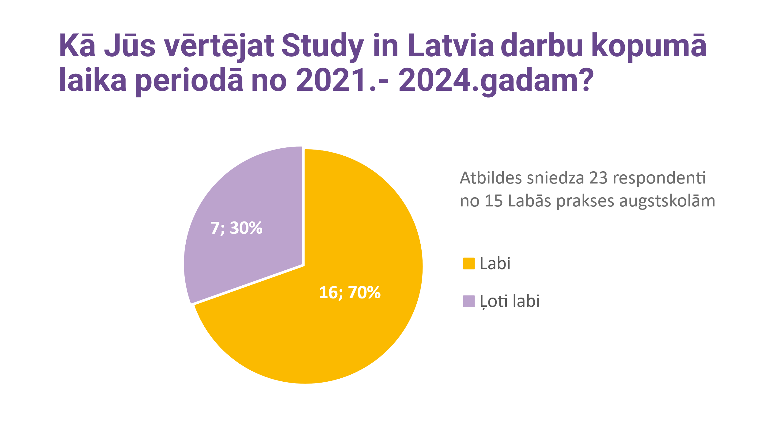
Attiecībā uz “Study in Latvia” darba augstskolu izceltajiem pozitīvajiem aspektiem atbildēs tika izcelts profesionāla un praktiska darba pieeja, ņemot vērā augstskolu vajadzības, laba digitālā mārketinga stratēģija un informācijas izplatīšana. Savukārt pilnveidojamo aspektu vidū ir izcelta nepieciešamība ilgtermiņa stratēģijai un plānam, stratēģiska pieeja un konsekvence starptautisko konferenču un izstāžu plānošanā un vēl ciešāka sadarbība ar augstskolām. Ir augstskolas, kuras norādījušas, ka “Study in Latvia” plašāk jāpiedalās izstādēs un jāpārstāv labās prakses augstskolas, bet ir arī tādas, kuras kritizē vienu vai citu izvēlēto mērķa valsti. Apkopojot Labās prakses augstskolu pausto nozīmīgumu turpmākām “Study in Latvia” darbam, ļoti nozīmīgi augstskolu ieskatā “Study in Latvia” ir turpināt visu augstskolu – valsts iestāžu dialogu, Latvijas sabiedrības informēšanu par ārvalstu studentiem Latvijā, pasākumus labās prakses augstskolām, kā arī valsts līmeņa augstākās izglītības internacionalizācijas stratēģijas izstrāde. Virkni aptaujā pausto viedokļu un rekomendāciju “Study in Latvia” komanda ir ņēmusi vērā un ieviesusi darbā jau 2025.gadā.

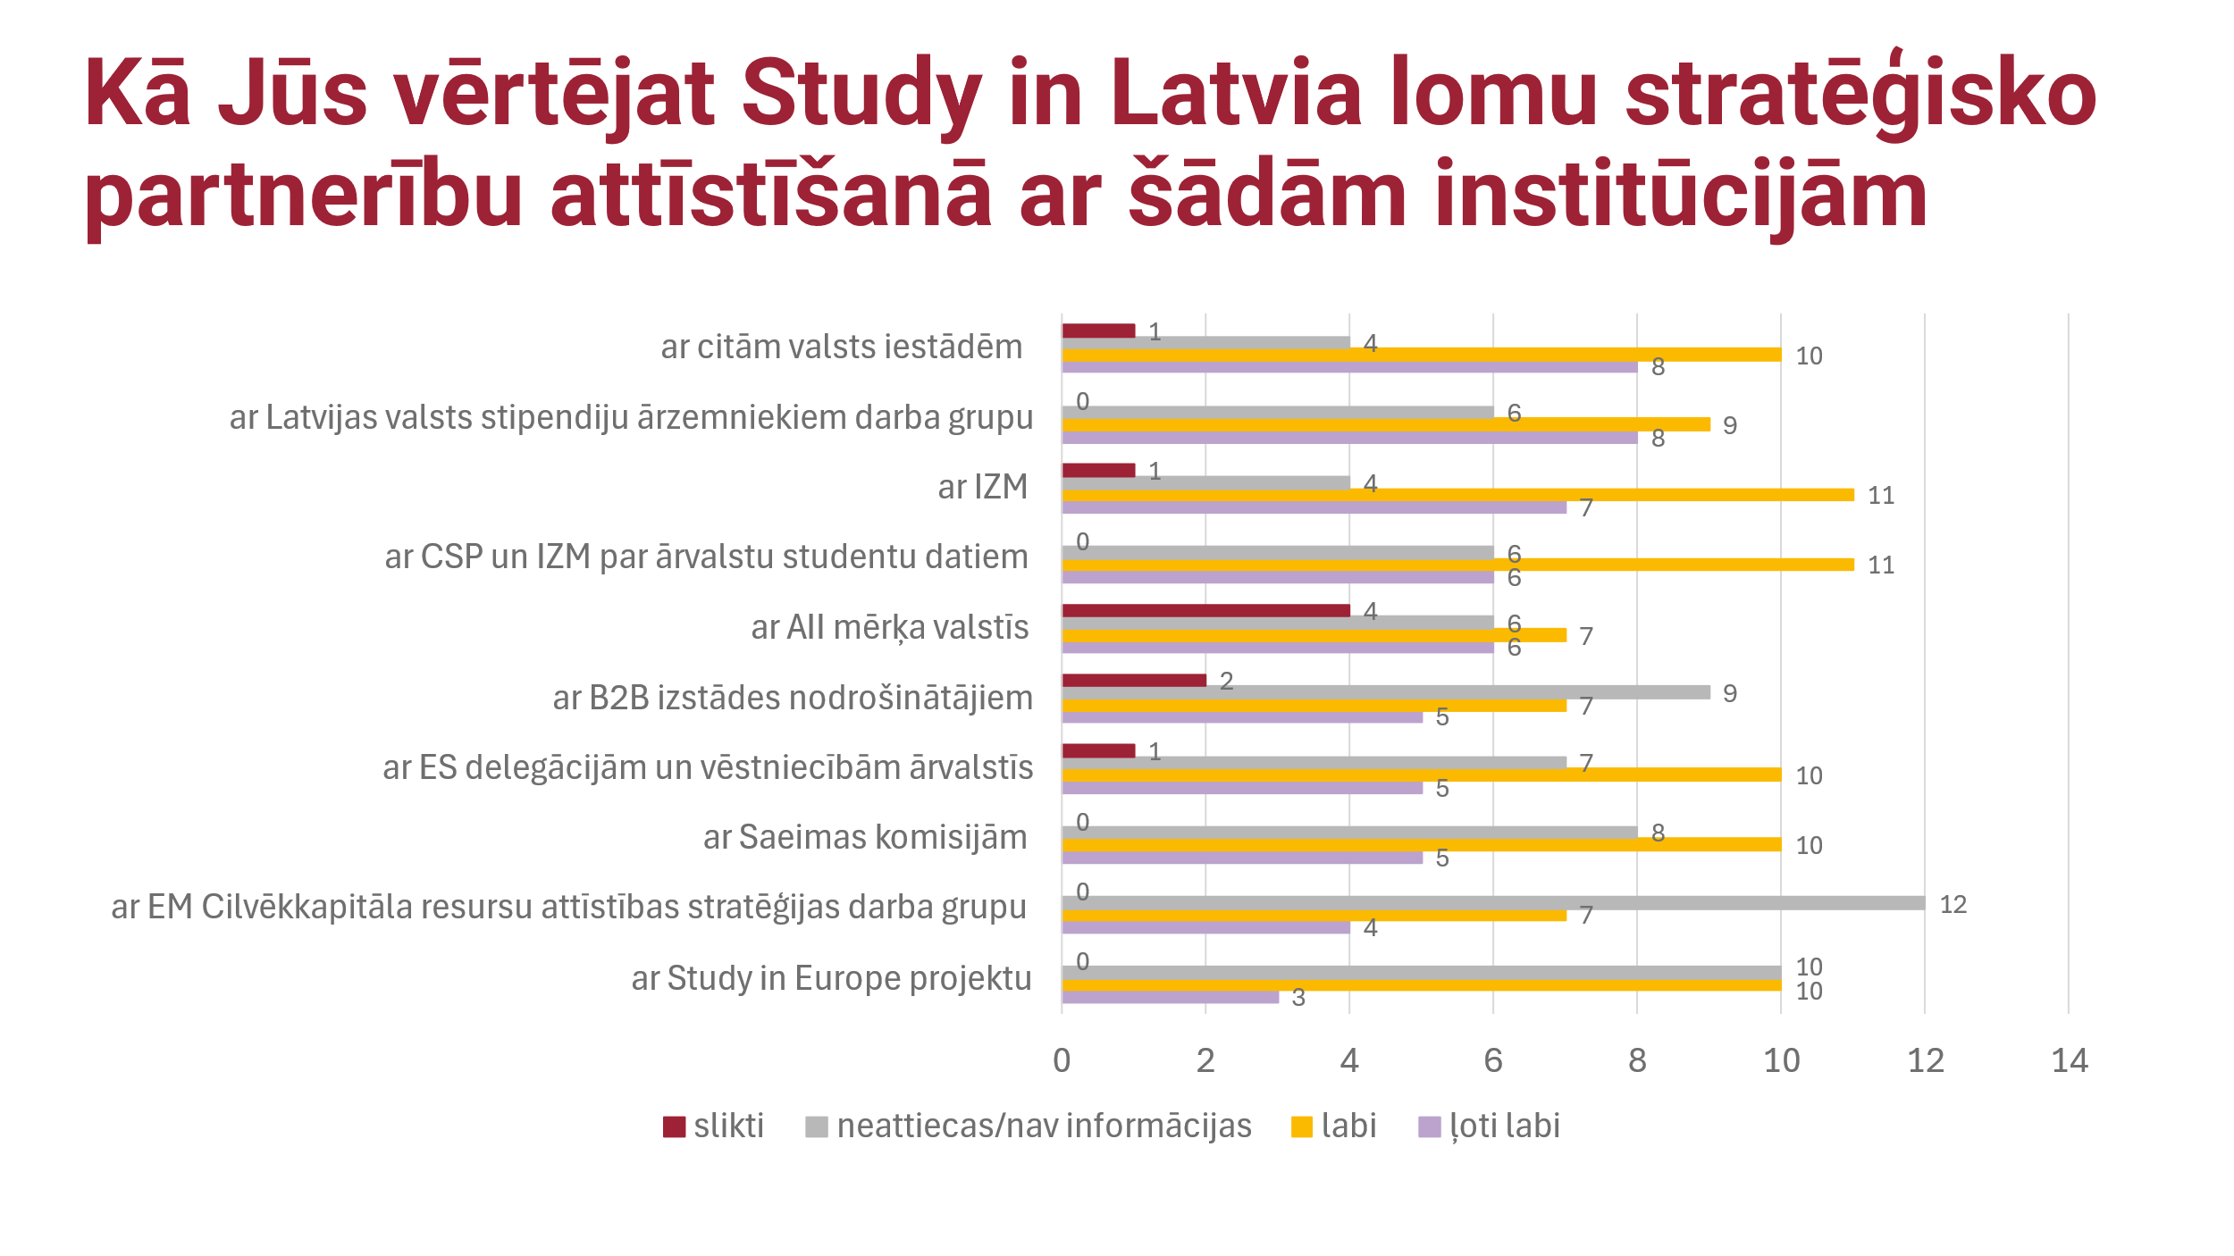
“Study in Latvia” ir piecu cilvēku komanda, kura savā darbā balstās uz šādām vērtībām: atsaucība pret klientu vajadzībām, sniedzot savu konceptuālu pienesumu tam darba virzienam, kurš IZM un augstskolām ir prioritārs konkrētajā brīdī jeb darbība pēc agile (elastības) principa, augsta profesionālā integritāte un proaktivitāte, iesaistoties jaunos izaicinājumos un sniedzot stratēģisku pienesumu valsts politiku nozarēm, kuras ir saistāmas ar ārvalstu studentiem. Piemēram, atbalsta Ukrainas civiliedzīvotājiem plānošana un konsultācijas klātienē, atbalsts augsti kvalificēta darba spēka piesaistē caur ārvalstu studentiem Latvijā un augstākās izglītības internacionalizācijas politikas plānošanā.
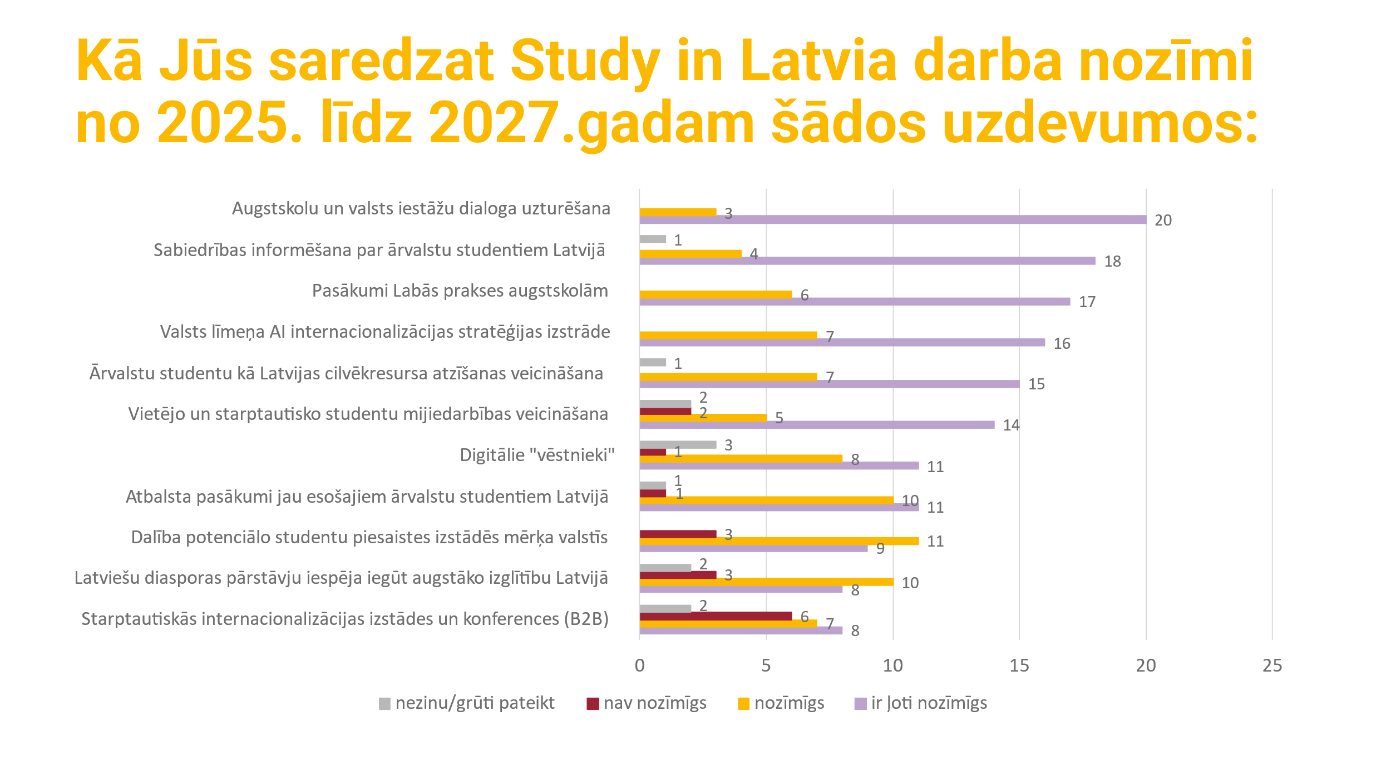
“Study in Latvia” darbības mērķis ir nodrošināt starptautiskai auditorijai informāciju par ārvalstniekiem paredzētām kvalitatīvām un akreditētām studiju programmām Latvijas augstskolās, sniegt praktisku atbalstu Latvijas augstskolām ārvalstu studentu piesaistei, veicināt Latvijas augstākās izglītības starptautiskā prestiža pastāvīgu attīstību, sekmēt Latvijas augstākās izglītības eksportspēju un vienotu kvalitātes standartu iedzīvināšanu ārvalstu studentu piesaistei, palielināt motivētu ārvalstu studentu skaitu Latvijas augstskolās, nodrošināt koordinētu valsts pārvaldes iestāžu sadarbību ar ārvalstu studentu piesaisti aktuālajos jautājumos.
“Study in Latvia” 2025. gada darba plānu nosaka divi galvenie stratēģiskie uzdevumi. Pirmkārt, “Study in Latvia” komandai ir jāizstrādā Latvijas augstākās izglītības internacionalizācijas stratēģijas ietvars, kas ir īpaši nozīmīgi, jo Latvija ir viena no pēdējām divām ES valstīm bez šādas stratēģijas. Otrkārt, iniciatīva sniedz būtisku ieguldījumu imigrācijas politikas pilnveidošanā attiecībā uz ārvalstu studentiem, palīdzot ieviest ministrijas rīcības plānu ārvalstu studentu piesaistei.
Paralēli stratēģiskajiem uzdevumiem 2025. gadā ir uzsākta jauna, praktiska iniciatīva darbam ar diasporu, kas tiek īstenota sadarbībā ar augstskolām. Tās mērķis ir aktīvi informēt diasporas jauniešus un viņu vecākus par studiju iespējām Latvijā, apkopojot un izplatot praktisku informāciju. Šos materiālus plānots izplatīt gan diasporas pasākumos Latvijā, gan ar organizāciju starpniecību, kā arī izveidot īpašu sadaļu diasporai “Study in Latvia” mājaslapā.
Visu šo jauno iniciatīvu fonā “Study in Latvia” komanda aktīvi nodarbojas arī ar savas darbības pilnveidošanu. Reaģējot uz augstskolu sniegto atgriezenisko saiti, komanda ir ņēmusi vērā aptaujā saņemtās rekomendācijas un jau ieviesusi tās savā darbā 2025. gadā. Tas apliecina iniciatīvas atsaucību pret partneru vajadzībām un spēju darboties pēc elastīga (agile) principa, pielāgojoties aktuālajām prioritātēm.

“Study in Latvia” nākotnes attīstību ierobežo vairāki izaicinājumi:
• Līdzšinējais finansējuma modelis ir ierobežots un ir pietiekams līdz 2025.gada beigām, kas apdraud iniciatīvas turpmāko darbību un rada risku pazaudēt izveidotās iestrādnes ar ārvalstu studentu saistīto politiku izstrādē un iestrādnes sadarbībai ar augstskolām un viņu pārstāvniecību;
• Kopš 2024.gada “Study in Latvia” ir iesaistījusies politikas veidošanā jomās, kuras skar ārvalstu studentus un viņu atlasi un šo darbu ir būtiski turpināt , īpaši trešo valstu pilsoņu studentu kontekstā. 2025.gada darba plānā ir uzdots izstrādāt Latvijas augstākās izglītības internacionalizācijas stratēģijas ietvaru. Latvija kopā ar Horvātiju ir divas vienīgās valstis Eiropas Savienībā pēc Eiropas Komisijas “Study in Europe” projekta datiem, kurām nav internacionalizācijas stratēģijas.
• Šobrīd digitālajā vidē ir piesaistīta pastāvīga auditorija mājas lapas apmeklējumam un sociālo mediju kanālu sekotāju vidū. Uz 2025.gada septembri Facebook sekotāju loks ir 18 000 un Instagram – 8 500, LinkedIn (konts izveidots 2024.gada pavasarī) – 500. Pēdējos 12 mēnešos mājas lapu apmeklējuši 41 000 interesentu, kas ir vidēji 3 500 mēnesī. Vidēji dienā mājas lapu apmeklē 100 interesentu. Kampaņu laikā, kuras tiek papildu apmaksātas uz mērķa valstīm, apmeklējums ir trīs līdz četras reizes lielāks. Google platformā tiek uzturēta reklāma, lai, meklējot studiju iespējas Eiropā, interesenti iepazītos arī ar Latvijas piedāvājumu. Tas norāda uz augstu potenciālu efektīvai ārvalstu studentu piesaistei, īpaši, ja tiks nodrošināts finansējums mērķētām reklāmas aktivitātēm tālākā “Study in Latvia” darba ietvaros.

Secinājumi un nākamie soļi

Lai nodrošinātu “Study in Latvia” iniciatīvas pilnvērtīgu attīstību, tai būtu nepieciešams finansējums, lai varētu nodrošināt gan atalgojumu darbiniekiem, gan arī finansējumu tās īstenotajām aktivitātēm. Kopumā ir plānots, ka “Study in Latvia” finansēšana varētu prasīt € 323 989 2026.gadā, € 315 185 2027.gadā, € 323 989 2028.gadā, € 323 989 2029.gadā un turpmāk ik gadu. Līdz ar to IZM piedāvā veikt pārdali no IZM budžeta apakšprogrammas 03.01.00 "Augstākās izglītības programmu nodrošināšana" uz apakšprogrammu 42.05.00 “Valsts izglītības attīstības aģentūras darbības nodrošināšana”.
Finansējums tiktu pārdalīts no prioritārā pasākuma “Inovatīvas valsts digitālās pārvaldības zinātniskās un mācību kompetences attīstība ar tenūras modeli un studiju programmu”.
Gan “Study in Latvia”, gan jaunā "Inovatīvas valsts digitālās pārvaldības" programma kalpo līdzīgiem, valstiski nozīmīgiem virsmērķiem – Latvijas cilvēkkapitāla attīstībai, ekonomiskās izaugsmes veicināšanai un augstākās izglītības stiprināšanai. Tomēr abas iniciatīvas šos mērķus sasniedz atšķirīgos veidos: “Study in Latvia” to dara ar ārēju fokusu, piesaistot starptautiskus talantus un veicinot augstākās izglītības eksportu, kamēr digitālās pārvaldības programma ir vērsta uz iekšēju procesu – jau esošo publiskā sektora darbinieku kvalifikācijas celšanu. Līdz ar to, ierobežotu resursu apstākļos, ir jāizdara stratēģiska izvēle starp divām pieejām.
Šajā situācijā lēmums par finansējuma pārdali balstās stratēģiskā prioritizācijā, priekšroku dodot tiem pasākumiem, kas sasniedz vislielāko atdevi. “Study in Latvia” ir iniciatīva ar 18 gadu vēsturi, pierādītiem rezultātiem, augstu partneru novērtējumu un skaidru, tūlītēju atdevi, taču tā atrodas krīzes situācijā, jo tās finansējums drīzumā pilnībā beigsies. Turpretī digitālās pārvaldības programma ir jauna, teorētiska iniciatīva un kuras īstenošana prasa trīsreiz lielākus finanšu ieguldījumus. Valstij ir stratēģiski gudrāk vispirms nodrošināt jau esošas, sekmīgi strādājošas un starptautiski atzītas programmas ilgtspēju, nevis riskēt ar tās zaudēšanu.
Līdz ar to finansējuma pārdale no apakšprogrammas "Augstākās izglītības programmu nodrošināšana" nenozīmē atteikšanos no mērķa celt Latvijas konkurētspēju. Tā ir apzināta izvēle novirzīt resursus tam instrumentam, kas šo mērķi sasniedz efektīvāk, ar tiešāku ietekmi uz ekonomiku, pārbaudītiem rezultātiem un par ievērojami mazākām izmaksām. Tas ir lēmums par labu stratēģiskai prioritizācijai, priekšroku dodot jau esošas un valstiski nozīmīgas programmas “Study in Latvia” saglabāšanai un attīstībai, kas ir finansiāli un stratēģiski pamatotākais solis.

“Study in Latvia” nepieciešamais finansējums no 2026.gada līdz 2029.gadam un turpmāk ik gadu, euro
Plānotie izdevumi | 2026.gads | 2027.gads | 2028.gads | 2029.gads un turpmāk ik gadu | Aprēķini
Atlīdzība | 189,645 | 180,841 | 189,645 | 189,645 | Atlīdzības aprēķins esošām 5 amata vietām ar termiņu uz nenoteiktu laiku (nodaļas vadītājs, (amata vieta klasificēta 36.saimē, V līmenī, 11.MAG ar algas likmi 2863 euro) un 4 vecākie eksperti (2 amata vietas klasificētas -36.saimē, III līmenē, 9.MAG un 2 amata vietas - 26.saimē, II līmenī, 9.MAG ar algas likmi 2024 euro) plānots 12 mēnešalgām , atvaļinājuma pabalstam vidēji 50% apmērā no mēnešalgas, novērtēšanas prēmijai (izņemot 2027.gadā) vidēji 65% apmērā no mēnešalgas, citām normatīvajā regulējumā noteiktām darba devēja nodrošināmām piemaksām, pabalstiem, kompensācijām un sociālām garantijām nodarbinātajiem, kā piemēram, veselības apdrošināšana, kompensācija par brillēm, obligātā veselības pārbaude, bēru pabalsts, pabalsts par apgādībā esošu bērnu ar invaliditāti, piemaksa par aizvietošanu, par papildu pienākumu veikšanu, virsstundas u.c.  Nepieciešamais finansējums 2026.gadam, 2028.gadam, 2029.gadam un turpmāk ik gadu: (nod.vad.mēnešalga 2863 euro+ vec.eksp. mēnešalga 2024 euro* 4 vec.eksp.)*(12 mēnešalgas+0,5 atv.pab.+0,65 novērt.pr.)*1,2359 (+VSAOI 23.59% apmērā)+ (nod.vad.mēnešalga 2863 euro+ vec.eksp. mēnešalga 2024 euro* 4 vec.eksp.)*0,575** (DD nodrošināmās piem., pab., komp. un soc.gar. nodarbinātajiem)*1.2359 (+VSAOI 23.59% apmērā) + vesel.apdr.750 euro*5 nodarbinātie (nod.vad. un 4 vec.eksp.)= 189 644,53 euro.  Nepieciešamais finansējums 2027.gadam: (nod.vad.mēnešalga 2863 euro+ vec.eksp. mēnešalga 2024 euro* 4 vec.eksp.)*(12 mēnešalgas+0,5 atv.pab.)*1,2359 (+VSAOI 23.59% apmērā)+ (nod.vad.mēnešalga 2863 euro+ vec.eksp. mēnešalga 2024 euro* 4 vec.eksp.)*0,575** (DD nodrošināmās piem., pab., komp. un soc.gar. nodarbinātajiem)*1.2359 (+VSAOI 23.59% apmērā) + vesel.apdr.750 euro*5 nodarbinātie (nod.vad. un 4 vec.eksp.)= 180 840.78 euro.  ** - darba devēja nodrošināmajā piemaksu, pabalstu, kompensāciju un sociālo garantiju nodarbinātajam ietilpst tādi izdevumi, kā kompensācija par brillēm (~150 euro/ 1 nod.), obligātā veselības pārbaude (vidēji 75 euro/1 nod.), bēru pabalsts (2025.gadā 1 pabalsta apmērs - 796.62 euro, 2026.gadā 1 pabalsta apmērs - 846.05 euro), pabalsts par apgādībā esošu bērnu ar invaliditāti (par 1 bērnu 926.93 euro), piemaksa par aizvietošanu (vidēji līdz 20% no mēnešalgas* 1 mēn.* 5 nod. (+DD VSAOI) = 2708.85 euro), par papildu pienākumu veikšanu (vidēji līdz 20% no mēnešalgas* 1 mēn.* 5 nod. (+DD VSAOI) = 2708.85 euro), virsstundas u.c.
Preces un pakalpojumi | 127,844 | 127,844 | 127,844 | 127,844 | Nepieciešams finansējums 2026., 2027., 2028., 2029.gadam un turpmāk ik gadu:  1) “Study in Latvia” aktivitātes, sabiedrisko attiecību izdevumi, digitālā mārketinga pakalpojumi, pārstāvība, dalība starptautiskās izstādēs, semināru, konferenču, apspriežu, u.c. pasākumu organizēšana - ~97 000 euro,  2) izdevumi par precēm sabiedrisko aktivitāšu īstenošanai - ~3500 euro,  3) ārvalstu komandējumi -~ 8802 euro (vidēji 6 komandējumi *1467 euro),  4) telpu noma- ~10 000 euro,  5) telpu uzturēšana - ~4500 euro,  6) auto noma - ~250 euro,  7) degviela - ~100 euro,  8) sakaru pakalpojumi - ~620 euro,  9) inventārs - ~300 euro,  10) IT pakalpojumi - ~2500 euro,  11) mācību izdevumi - ~272 euro.
Pamatkapitāla veidošanai | 6,500 | 6,500 | 6,500 | 6,500 | “Study in Latvia” mājas lapas pilnveidošana: 2026.gadam - 2510 euro, 2027.gadam - 3840 euro, 2028.gadam- 2206 euro, 2029.gadam - 5170 euro;  biroja tehnika: 2026.gadam - 3 datori * 1330 euro = 3990 euro, 2027.gadam 2 datori * 1330 euro = 2660 euro, 2028.gadam 1 dators * 1330 euro = 1330 euro, 1 drukas iekārta*2964 euro = 2964 euro, 2029.gadam - 1 dators*1330 euro=1330 euro. Turpmāk ik gadu 6500 euro apmērā.
KOPĀ: | 323,989 | 315,185 | 323,989 | 323,989

Finansējuma pārdale no IZM resora

Šis risinājums paredz nodrošināt nacionālās iniciatīvas “Study in Latvia” darbības nepārtrauktību un attīstību, piešķirot tai mērķtiecīgu un prognozējamu finansējumu no valsts budžeta 2026.-2029.gadam un turpmāk ik gadu. Tas ir stratēģiski pamatotākais solis, lai saglabātu līdz šim sasniegto progresu ārvalstu studentu piesaistē un stiprinātu Latvijas augstākās izglītības starptautisko konkurētspēju. Atšķirībā no līdzšinējā modeļa, kas balstījās uz ierobežotiem projektu līdzekļu atlikumiem, stabils finansējums ļaus iniciatīvai darboties ar ilgtermiņa redzējumu, saglabājot tās esošo struktūru Valsts izglītības attīstības aģentūras ietvaros un nodrošinot pilnvērtīgu tās funkciju izpildi atbilstoši augstskolu vajadzībām un starptautiskajai labajai praksei. Papildus jāņem vērā, ka “Study in Latvia” struktūrvienības esošās piecas amata vietas jau ir izveidotas un apstiprinātas kā patstāvīgas pamatfunkciju īstenošanas amata vietas un darbinieki ir nodarbināti uz darba līguma pamata uz nenoteiktu laiku, līdz ar to netiek palielināts kopējais no valsts budžeta finansēto amata vietu skaits.
Piešķirtais finansējums primāri tiks novirzīts, lai uzturētu un attīstītu “Study in Latvia” kritiski svarīgās pamatfunkcijas. Galvenā no tām ir sistēmiskas dialoga platformas nodrošināšana starp visām augstskolām un valsts iestādēm, tostarp drošības dienestiem, imigrācijas un citiem aktuālajiem jautājumiem. Tāpat tas ļaus paplašināt mērķtiecīgas mārketinga aktivitātes ārvalstīs, lai uzrunātu motivētus un talantīgus studentus, tādējādi sniedzot ilgtermiņa ieguldījumu ne tikai augstākās izglītības attīstībā, bet arī Latvijas ekonomikā un starptautiskajā atpazīstamībā. Būtiski, ka šis finansējums nodrošinās arī resursus, lai “Study in Latvia” komanda izstrādātu valsts līmeņa augstākās izglītības internacionalizācijas stratēģijas ietvaru, kas Latvijai šobrīd trūkst. Stabils budžets pavērs iespējas ieviest arī jaunus un inovatīvus risinājumus, kas ir būtiski mūsdienu mainīgajā digitālajā vidē. Finansējums ļaus ne tikai uzturēt, bet arī attīstīt digitālā mārketinga kampaņas, kas jau šobrīd uzrāda augstu potenciālu, kampaņu laikā trīs līdz četras reizes palielinot mājaslapas apmeklējumu. Papildus tam, tiks dota iespēja ieviest jaunus digitālos rīkus studentu piesaistei un darba optimizēšanai, tostarp izmantojot mākslīgā intelekta risinājumus. Tas ļaus efektīvāk sasniegt mērķauditoriju (Z paaudzi) un stiprinās Latvijas kā moderna un tehnoloģiski attīstīta studiju galamērķa tēlu.
Nepieciešamais finansējums iniciatīvas “Study in Latvia” darbības nodrošināšanai tiks nodrošināts, veicot finansējuma pārdali no IZM budžeta apakšprogrammas 03.01.00 "Augstākās izglītības programmu nodrošināšana" prioritārā pasākuma “Inovatīvas valsts digitālās pārvaldības zinātniskās un mācību kompetences attīstība ar tenūras modeli un studiju programmu” uz apakšprogrammu 42.05.00 “Valsts izglītības attīstības aģentūras darbības nodrošināšana” 2026. gadam 323 989 euro apmērā, 2027. gadam 315 185 euro apmērā, 2028. gadam 323 989 euro apmērā, 2029. gadam un turpmāk ik gadu 323 989 euro apmērā.

Turpmākās rīcības indikatīvais plāns
Nr. p.k. | Veicamais uzdevums | Laika grafiks
 | Politikas plānošanas uzdevumi
 | Latvijas augstākās izglītības internacionalizācijas stratēģijas ietvara izstrāde | 2026.gada II ceturksnis
 | Vienošanās par labu praksi ārvalstu studējošo piesaistē un studiju nodrošināšanā sekretariāta funkciju veikšana – datu un informācijas apkopošana par esošajām 16 labās prakses augstskolām un jauniem pieteikumiem, starpinstitūciju komisijas darba koordinēšana | Regulāri, līdz 2026.gada septembrim
 | Atbalsts IZM normatīvo aktu grozījumu sagatavošanā, lai integrētu Vienošanās par labu praksi principus kopējā normatīvā bāzē, kas būs saistoša visām augstskolām, citu valstu pieredzes apzināšana. | līdz 2026.gada beigām un pēc nepieciešamības
 | Ārvalstu studentu nodarbinātības veicināšana un talantu politikas attīstība Latvijā (sadarbībā ar IZM, EM, LM, Cilvēkkapitāla attīstības padomes ietvarā) | 2027. – 2030.gads
 | Līdzdalība rīcības plāna izstrādē ārvalstu studentu oficiālas nodarbināšanas veicināšanai. | 2026.-2027.gads
 | Valsts un visu augstskolu dialoga platformas nodrošināšana
 | Valsts iestāžu un visu augstskolu ikgadēju tikšanos organizēšana un moderēšana ārvalstu studentu piesaistes jautājumos. Turpmāku sadarbības rīcību nodrošināšana saskaņā ar tikšanās lemto. | 1x gadā, pēc nepieciešamības
 | Regulāra informācijas apmaiņa un sadarbība ar Ārlietu ministriju un Latvijas vēstniecībām ārvalstīs aktuālajos studentu piesaistes pasākumos. | patstāvīgi
 | Sadarbība ar citām iesaistītajām pusēm: Ārlietu ministriju, Ekonomikas ministriju, Iekšlietu ministriju, Izglītības kvalitātes valsts dienestu, Akadēmiskās informācijas centru, Latvijas Studentu apvienību u.c. | patstāvīgi
 | Zīmola komunikācija un digitālais mārketings
 | “Study in Latvia” mājas lapas uzturēšana par labās prakses augstskolām, to studiju programmu aktuālo piedāvājumu angļu valodā | Patstāvīgi
 | Digitālo vēstnieku (ārvalstu studentu Latvijā informēšana potenciālajiem studentiem par studijām un sadzīvi Latvijā) programmas administrēšana sociālajos medijos) | Patstāvīgi
 | Digitālā mārketinga aktivitātes mērķa valstīs (Google ads, apmaksāti paziņojumi u.c.) | Patstāvīgi, atkarībā no pieejamajiem resursiem
 | Klātienes un digitālie informatīvie pasākumi | Patstāvīgi, atkarībā no pieejamajiem resursiem
 | Apzināt starptautiskas un mērķa valstu studentu piesaistes izstādes (klātienē un digitālā vidē) un informēt labās prakses augstskolas | Patstāvīgi
 | Dalība starptautiskās izglītības izstādēs studentu piesaistei (B2C) un starptautiskās organizācijas izstādēs (B2B) virtuāli vai klātienē | Atkarībā no pieejamajiem resursiem
 | Organizēt informatīvus pasākumus augstskolām un sniegt atbalstu atsevišķu starptautisku partnerību veidošanā | 3 – 4 reizes gadā
 | Latvijas valsts stipendiju administrēšana
 | Latvijas valsts stipendiju ārzemniekiem normatīvā regulējuma aktualizēšana | 2026.-2027.gads
 | Latvijas valsts studiju stipendiju elektroniskās sistēmas jauna risinājuma ieviešana | 2026.-2027.gads
 | Latvijas valsts studiju stipendiju popularizēšana, administrēšana un rezultātu analīze | Ik gadu
 | Labās prakses augstskolu vasaras skolu ārzemniekiem konkursa organizēšana un mārketinga aktivitāšu nodrošināšana “Study in Latvia” sociālajos tīklos | Ik gadu

Darbības rezultāti un to rezultatīvie rādītāji no 2026. līdz 2030. gadam
 | 2026. gada plāns | 2027. gada plāns | 2028. gada plāns | 2029. gada plāns | 2030. gada plāns
Īstenota nacionālā iniciatīva ““Study in Latvia” ”
“Study in Latvia” mājaslapas uzturēšana (skaits) | 1 | 1 | 1 | 1 | 1
Aktuālo labās prakses augstskolu (200+) studiju programmu angļu valodā piedāvājuma uzturēšana “Study in Latvia” mājaslapā (skaits) | 1 | 1 | 1 | 1 | 1
“Study in Latvia” dalība starptautiskajās izglītības izstādēs un citos eksportspēju veicinošos pasākumos (skaits) | 5 | 5 | 5 | 5 | 5
“Study in Latvia” digitālo vēstnieku programmas īstenošana | 2 | 2 | 2 | 2 | 2
Vienošanās par labu praksi ārvalstu studentu piesaistē un studiju nodrošināšanā sekretariāta darbības nodrošināšana | 1 | - | - | - | -
Visu augstskolu un valsts iestāžu dialoga nodrošināšana ārvalstu studentu piesaistes jautājumos | 1 | 1 | 1 | 1 | 1
IZM aicina ministru kabinetu:
1. Pieņemt zināšanai iesniegto informatīvo ziņojumu;
2. Atbalstīt Izglītības un zinātnes ministrijas priekšlikumu veikt apropriācijas pārdali no Izglītības un zinātnes ministrijas budžeta apakšprogrammas 03.01.00 "Augstākās izglītības programmu nodrošināšana" prioritārā pasākuma “Inovatīvas valsts digitālās pārvaldības zinātniskās un mācību kompetences attīstība ar tenūras modeli un studiju programmu” uz apakšprogrammu 42.05.00 “Valsts izglītības attīstības aģentūras darbības nodrošināšana” 2026. gadam 323 989 euro apmērā, 2027. gadam 315 185 euro apmērā, 2028. gadam 323 989 euro apmērā, 2029. gadam un turpmāk ik gadu 323 989 euro apmērā, lai nodrošinātu finansējumu nacionālās iniciatīvas “Study in Latvia” turpināšanai.
3. Izglītības un zinātnes ministrijai 2026.gadā normatīvajos aktos noteiktajā kārtībā sagatavot un iesniegt Finanšu ministrijā pieprasījumu valsts budžeta apropriācijas pārdalei atbilstoši šā protokollēmuma 2. punktam.
4. Finanšu ministram normatīvajos aktos noteiktajā kārtībā informēt Saeimas Budžeta un finanšu (nodokļu) komisiju par apropriācijas pārdali atbilstoši šā protokollēmuma 2. punktam un, ja Saeimas Budžeta un finanšu (nodokļu) komisija piecu darbdienu laikā pēc attiecīgās informācijas saņemšanas nav izteikusi iebildumus, veikt apropriācijas pārdali.

Sintija Šmite-Tilika, “Study in Latvia” nodaļas vadītāja,
Valsts izglītības attīstības aģentūra
Sintija.Smite-Tilika@viaa.gov.lv, 29586680

J.Paidera prezentācija Saeimā “Augstākajai izglītībai veltītā ekspertu forumā”, 21.02.2025. https://www.saeima.lv/lv/aktualitates/saeimas-zinas/34381-saeima-norisinas-augstakajai-izglitibai-veltits-ekspertu-forums

